TÍTULO DEL ARTÍCULO EN ESPAÑOL (Calibri 14, negrita, justificado)

Resumen del artículo en español. Tendrá una extensión máxima de 150 palabras. No incluirá citas ni referencias. (Calibri 11, justificado)

Palabras clave en español. Se indicarán entre 3 y 5 palabras separadas por comas. Tras la última palabra no se escribirá punto. (Calibri 11, justificado)

TÍTULO DEL ARTÍCULO EN INGLÉS (Calibri 14, negrita, justificado)

Resumen del artículo en inglés. Tendrá una extensión máxima de 150 palabras. No incluirá citas ni referencias. (Calibri 11, justificado)

Palabras clave en inglés. Se indicarán entre 3 y 5 palabras separadas por comas. Tras la última palabra no se escribirá punto. (Calibri 11, justificado)

Introducción

El envío se ajustará a las normas recogidas aquí y en la web de Revista SOBRE. El incumplimiento de estas normas supondrá la no evaluación del trabajo. Se recomienda, por tanto, atenderlas minuciosamente.

El presente documento debe emplearse como plantilla para el artículo.

1. Extensión del artículo

La extensión estará comprendida entre 4000 y 5000 palabras, sin incluir notas y referencias. El texto del artículo podrá estar escrito en español, inglés o portugués. No obstante, el título, el resumen y las palabras clave se escribirán siempre en español y en inglés.

La redacción será lo más clara posible. Para que ningún artículo se resienta, las revisiones también tendrán en cuenta la calidad de la redacción.

En un documento independiente del artículo se presentarán los metadatos del trabajo: nombre completo, institución, correo electrónico y breve nota curricular (100 palabras) del autor o autores, junto con los datos de contacto (dirección postal y teléfono) del autor o, en el caso de autoría múltiple, del responsable del grupo. También se incluirá en dicho documento la fuente de financiación del trabajo, si la hubiese, indicando la referencia completa de esta.

2. Formato de archivos

Los dos archivos de texto remitidos, es decir, el artículo y los metadatos, tendrán la extensión .doc, .docx o .odt. El primero llevará como nombre el título del artículo o sus primeras palabras. El segundo se nombrará con «Metadatos_» seguido por el título del artículo. Ejemplo: La guerra en el arte contemporáneo y Metadatos_La guerra en el arte contemporáneo.

Los archivos de imagen tendrán extensión .jpg. Se encontrarán más detalles acerca de los archivos de imagen en el punto «6. Figuras».

3. Formato de página

El presente documento tiene el tamaño de página (A4) y los márgenes (superior e inferior: 2.5 cm; izquierdo y derecho: 3 cm) requeridos.

No habrá cintillos, encabezamientos, pies ni números de página, tal y como se muestra aquí.

4. Formato de texto

El presente documento emplea la fuente tipográfica (Calibri) requerida.

El tamaño de la fuente será, en general, 11 puntos. El título del artículo (en español y en inglés) tendrá 14 puntos. Las citas textuales largas (de 40 palabras o más), las notas y los pies de figura tendrán 9 puntos. Estos son los tamaños empleados en el presente documento.

Todo el texto, como aquí se muestra, presentará: alineación justificada, interlineado sencillo, espaciado de párrafo (anterior y posterior) de 0 puntos, línea en blanco entre párrafos y ninguna sangría (a excepción de las citas textuales largas, que llevarán sangría izquierda de 1.25 cm, como se indica en el punto «8. Citas»).

Si el autor desea enfatizar, infundir un matiz irónico o llamar la atención sobre un término, lo hará aplicando la cursiva a dicho término, nunca mediante comillas. Las comillas se emplearán exclusivamente en las citas textuales y siguiendo lo indicado en el punto «8. Citas».

5. Estructura del artículo

Si se desea y como ocurre en el presente documento, el texto del artículo puede estructurarse en diferentes epígrafes (hasta un máximo de tres niveles). Los epígrafes podrán (aunque no es obligatorio) estar numerados con el sistema arábigo y mantendrán el siguiente formato:
1. Epígrafe principal o de primer nivel (Calibri 11, negrita)
1.1. Epígrafe de segundo nivel (Calibri 11, negrita)
1.1.1. Epígrafe de tercer nivel (Calibri 11, negrita)

Nótese que los títulos de los epígrafes suman, simplemente, la negrita al formato de texto indicado en el punto «4. Formato de texto». Los títulos no llevan punto al final.

6. Notas a pie de página

Todas las notas que el autor considere necesarias irán al final de la página correspondiente. En el texto se indicarán en superíndice, justo detrás de la palabra o frase sobre la que se quiera hacer la anotación.

7. Figuras

El autor podrá aportar todas las figuras (fotografías, ilustraciones, tablas, planos, diagramas, etc.) que considere oportunas para ilustrar su artículo. Todas ellas se enviarán dos veces: primero, incrustadas en el artículo a baja resolución; y después, en alta calidad y nombradas con su número (figura 1, figura 2, etc.), como ficheros adicionales independientes a través de la plataforma O.J.S.

Los autores emplearán figuras libres de copyright o, en caso contrario, se encargarán de solicitar a quien corresponda los permisos para su publicación. Revista SOBRE queda exenta de responsabilidades a este respecto.

Todas las figuras serán mencionadas a lo largo del texto, entre paréntesis (figura 1), con el número que proceda. Las imágenes se insertarán en el documento en el orden con que se reseñen en el texto, ocupando una posición lo más inmediata posible a la reseña y procurando que su inserción no interrumpa el párrafo.

Todas las figuras se insertarán centradas en la página y tendrán una anchura no superior a 15 cm. Al pie de cada figura se indicarán, al menos, los siguientes datos: número de la figura, título, autor (Nombre Apellidos), fecha y fuente (incluido el enlace en caso de ser accesible online). Los pies de figura tendrán el formato indicado en el punto «4. Formato de texto» y no llevarán punto al final.

Revista SOBRE se reserva el derecho de eliminar cualquier figura cuya calidad y/o identificación se considere insuficiente.

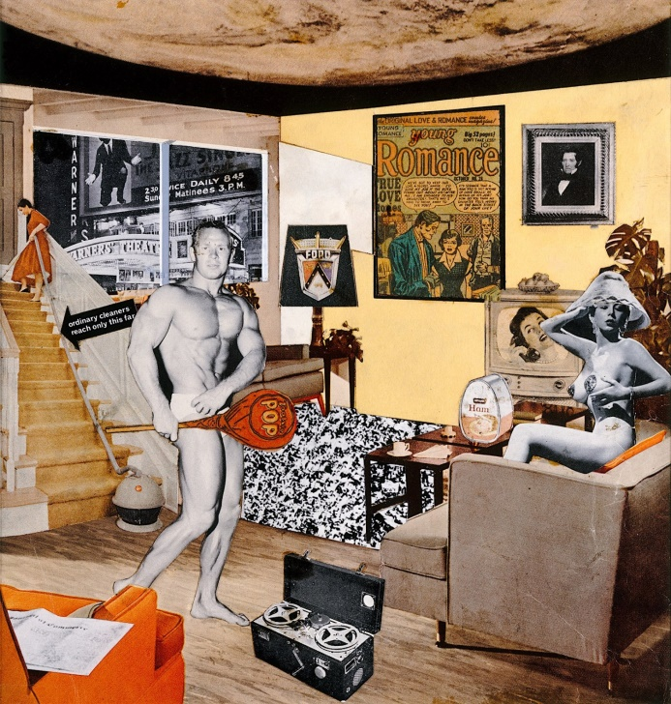

Figura 1: Just what is it that makes today's homes so different, so appealing?, Richard Hamilton, 1956. Wikipedia. https://bit.ly/34Mztx0

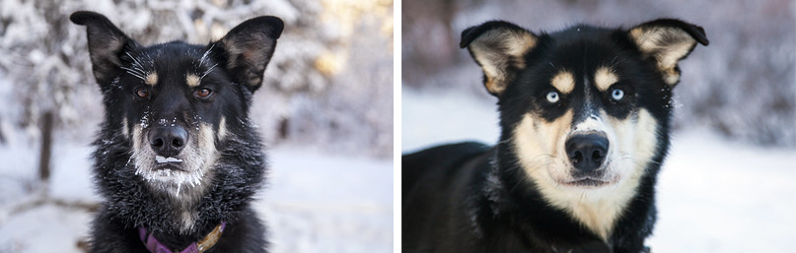

Figura 2: [izda.] Mi amigo Pyro, Denali National Park and Preserve, 2013, Flickr, https://bit.ly/3cKzRyP; [dcha.] Mi amiga Lava, Denali National Park and Preserve, 2013, Flickr, https://bit.ly/2KunaMx

8. Citas

Toda cita incorporada en el texto, ya sea textual o indirecta, deberá ir acompañada de su correspondiente referencia formulada entre paréntesis según el Manual de estilo APA 7ª edición (2020). No se admitirán citas que no sean correcta y completamente referenciadas.

Cita textual corta (de menos de 40 palabras)
Se incluirá en el párrafo que se está escribiendo, entre comillas angulares (« »), sin cursiva y con su correspondiente referencia entre paréntesis. Ejemplos:

Según Keller (1989, p. 39): «Entre los pocos que osaron cuestionar esta creencia estuvo Iván Sechenov, fisiólogo ruso, a quien se le ha llamado el padre de la reflexología».

Keller (1989) afirma que «entre los pocos que osaron cuestionar esta creencia estuvo Iván Sechenov, fisiólogo ruso, a quien se le ha llamado el padre de la reflexología» (p. 39).

Se debe recordar que «entre los pocos que osaron cuestionar esta creencia estuvo Iván Sechenov, fisiólogo ruso, a quien se le ha llamado el padre de la reflexología» (Keller, 1989, p. 39).

Cita textual larga (de 40 palabras o más)
Se incluirá en un párrafo independiente, con sangría izquierda de 1.25 cm y separada de los párrafos anterior y posterior por sendas líneas en blanco. La cita no llevará comillas ni cursiva. Se recuerda aquí que el tamaño de fuente en las citas textuales largas es 9 puntos. Ejemplos:

Según Keller (1989, pp. 39-40):

Se dice que el libro de Sechenov fue popular entre los intelectuales de aquella época. Esto puede deberse a que Pavlov lo leyó en su juventud y le causó una impresión profunda y perdurable. Incluso puede haberlo conducido hacia el campo de la fisiología y, en último término, de la fisiología del cerebro. Años más tarde, Pavlov lo describió como un real y brillante intento, extraordinario para su época, de representar nuestro mundo subjetivo en un aspecto puramente fisiológico.

Keller (1989) se refirió al libro de Sechenov en los siguientes términos:

Se dice que el libro de Sechenov fue popular entre los intelectuales de aquella época. Esto puede deberse a que Pavlov lo leyó en su juventud y le causó una impresión profunda y perdurable. Incluso puede haberlo conducido hacia el campo de la fisiología y, en último término, de la fisiología del cerebro. Años más tarde, Pavlov lo describió como un real y brillante intento, extraordinario para su época, de representar nuestro mundo subjetivo en un aspecto puramente fisiológico. (pp. 39-40)

La hipótesis de partida es:

Se dice que el libro de Sechenov fue popular entre los intelectuales de aquella época. Esto puede deberse a que Pavlov lo leyó en su juventud y le causó una impresión profunda y perdurable. Incluso puede haberlo conducido hacia el campo de la fisiología y, en último término, de la fisiología del cerebro. Años más tarde, Pavlov lo describió como un real y brillante intento, extraordinario para su época, de representar nuestro mundo subjetivo en un aspecto puramente fisiológico. (Keller, 1989, pp. 39-40)

Nótese cuál es la ubicación del punto que cierra la cita en los dos últimos casos: siempre antes del paréntesis que recoge la referencia.

Cuando se omite una parte del texto en la cita, el texto omitido se remplaza con «[...]». Igualmente, cuando se añade algo en la cita, el texto añadido debe quedar entre corchetes. Ejemplo:

Se dice que el libro de Sechenov fue popular entre los intelectuales de aquella época [...] Incluso puede haberlo conducido [a Pavlov] hacia el campo de la fisiología y, en último término, de la fisiología del cerebro. (Keller, 1989, pp. 39-40)

Cita indirecta o no textual
En caso de reproducir una idea o concepto de manera no textual, no se emplean comillas y no es necesario (aunque puede hacerse) señalar la página de la referencia. Ejemplos:

Según Keller (1989), el filólogo ruso Iván Sechenov optó por cuestionar esta creencia, y debido a ello ha sido considerado el creador de la reflexología.

El filólogo ruso Iván Sechenov optó por cuestionar esta creencia, y debido a ello ha sido considerado el creador de la reflexología (Keller, 1989).

Entre las posibles causas de la popularidad del libro de Sechenov, Keller (1989) apunta a la descripción que Pavlov hizo de él años después.

Si se citan varias obras relativas a la misma idea, las obras se incluyen en orden alfabético –considerando el apellido de los autores– y separadas entre sí por punto y coma. Ejemplo:

Considerado por ello el creador de la reflexología (Bolton y Sanders, 2005; Keller, 1989), Iván Sechenov optó por cuestionar esta creencia.

Cita de cita
Cuando se menciona un texto citado por otro autor y del que no se ha conseguido el original, la cita debe contener la expresión «citado por». Se recomienda incluir las mínimas posibles y consultar siempre la obra orignal. En la lista final de referencias únicamente debe constar el documento que se haya consultado. Ejemplos:

El trabajo realizado por Brown (1967), citado por Smith (1970, p. 27), puso de manifiesto que...

Si aceptamos las hipótesis de Brown (1967), citado por Smith (1970, p. 27), según las cuales...

En los ejemplos presentados, la única obra que figuraría en la lista de referencias sería la de Smith.

9. Referencias

El texto del artículo finalizará con un epígrafe titulado «Referencias», en el cual se incluirán todas las obras y los documentos (libros, artículos, tesis, catálogos, películas, videos, instalaciones audiovisuales, webs, etc.) citados expresamente a lo largo del texto o que hayan sido fuente indispensable del trabajo. Así, toda cita o referencia incluida en el cuerpo del texto o en una nota a pie de página deberá figurar posteriormente en el epígrafe «Referencias».

Para ello se empleará el Manual de estilo APA 7ª edición (2020). En el documento descargable «APA7_ejemplos» se pueden encontrar las pautas para citar correctamente, tanto a lo largo del texto –entre paréntesis– como en el listado final, las referencias más comunes.

En las notas a pie de página se empleará el formato usado aquí e indicado en el punto «4. Formato de texto».

